Plans de gestion des sites LIFE Elia

UG:UM230A - Circuit: 70.131: pylône 68 au 70
Nom complet de l'UG: PONDROME/MONCEAU-EN-ARDENNES 70KV LI

Action LIFE: Prairie fleurie : 2 polygone(s) (0.62 ha)
Autres actions LIFE sous cette/ces portée(s): Lisière restaurée; Lisière

Commune(s): Gedinne

Triage(s) DNF concerné(s): Gedinne (LAFFUT Jean-Yves - GSM: 0477/78.14.91)

Cantomment(s) DNF concerné(s):BEAURAING (082/64.36.10)
Info actualisées sur Le portail environnement de Wallonie

Gestionnaire (+ Propriétaire):
ID | Gestionnaire | Propriétaires
SP_321 a | MAE/ Agriculteur/ Cordy Michel et Fabrice/0472 959695 | Societe/Elia Asset
SP_321 b | MAE/ Agriculteur/ Cordy Michel et Fabrice/0472 959695 | Commune De Gedinne
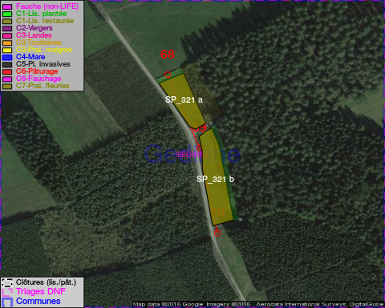

GESTION:

Une Mesure Agro-Environnementale est d'application sur cette parcelle, la gestion répond à une convention agréée par l'agent MAE. Pour retrouver l'agent MAE: site Natagriwal - 010/47 37 71

Objectif à long terme :

Maintien de l'hbaitat ouvert selon le mode de gestion prévu.

Tous les aménagements ont été terminés en November 2014

Détail par portée
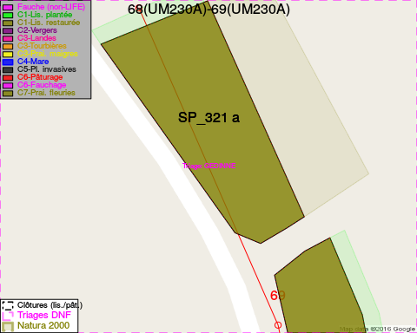
Adresse propriétaire:
- [SP_321 a] Societe/Elia Asset: Bd De L Empereur 20 Bruxelles
- [SP_321 b] Commune De Gedinne: R Albert Marchal 2 Gedinne
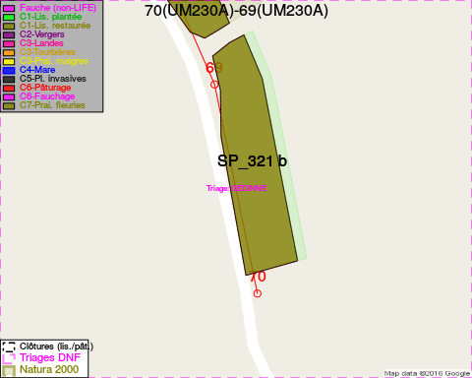
Adresse propriétaire:
- [SP_321 a] Societe/Elia Asset: Bd De L Empereur 20 Bruxelles
- [SP_321 b] Commune De Gedinne: R Albert Marchal 2 Gedinne

Document réalisé le 29/11/2016

